INDICAÇÃO Nº xxx/2026

Exmo. Sr. Presidente da Câmara Municipal de Embu-Guaçu, Vereador João Domingues Mendes.

O Vereador Engenheiro Barros, nos termos regimentais vigentes, INDICA ao Secretário Municipal de Infraestrutura e Serviços Urbanos, que inclua no cronograma de serviços o motonivelamento, no referido endereço do bairro Oriental - Cipó:

- Rua Elias Crapp, em frente aos números 17 e 18;
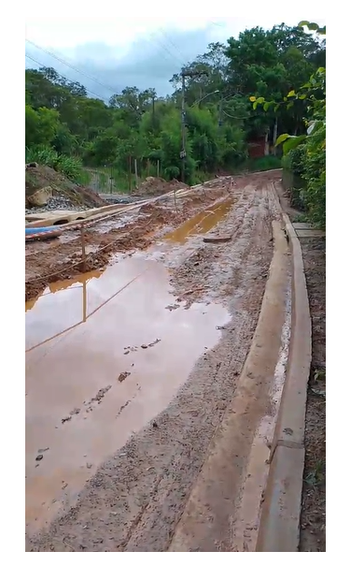
Câmara Municipal de Embu-Guaçu, 04 de fevereiro de 2026.

Engenheiro Barros
Vereador - Solidariedade

